第3次实验报告
姓名 | 陈丽群 | 学号 | 20220451013 | 班级 | 计算机科学与技术2022(2)班

下面是每个命令的作用的简要说明及截图(共15个命令)
（在shell终端练习第二章和第三章vi编辑器相关命令）:

- 进入vi：在系统提示符下$输入vi和新建文件名，即可进入vi编辑器，按I 进行编辑，按Esc 键退回命令模式。

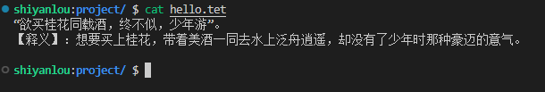
- ：wq命令：w 保存文件，q 指退出vi，命令可以合并一起用，指保存并退出。
- ：q！强制退出，没有将缓冲区写入文件保存
- 插入命令I：光标移到该行开头，且在行首增加内容。
- >>:将当前行右移8个空格。
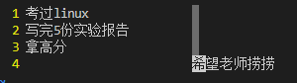

- dd ：命令模式下删除光标所在一整行。
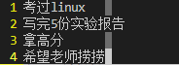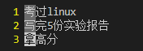
- u命令：恢复刚删除的命令。
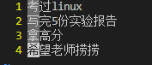
- nyy ：复制光标所在位置的行及下面的n 行。
- p :粘贴复制的内容。
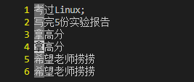
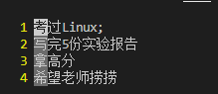

- 0命令：将光标移至当前行的第一个字符。
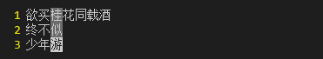

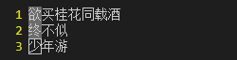

- $命令：将光标移至当前行结尾。（先把光标放至“欲”处）
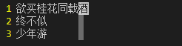

- J命令：将当前行与下一行合并，加上数字，则与后面几行合并。


- / ：命令模式下搜索关键字，/+关键字。
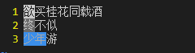
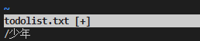

- $vi +行号+ 文件名：从指定行进入vi.

- $vi+词+ 文件名：从词进入vi.

